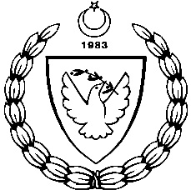
KUZEY KIBRIS TÜRK CUMHURİYETİ
MİLLİ EĞİTİM BAKANLIĞI
EĞİTİM ORTAK HİZMETLER DAİRESİ MÜDÜRLÜĞÜ
MİLLİ GÜNLER, OKUL SPORLARI ve KOL ETKİNLİKLERİ KOORDİNASYON ŞUBESİ
BASKETBOL YILDIZLAR FİNAL (KIZ-ERKEK)
ATATÜRK SPOR SALONU
LEFKOŞA
12-13 MART 2015

12 MART 2015 PERŞEMBE

ATATÜRK SPOR SALONU: SAAT SONUÇ
1. YDK – THE FUTURE COLEGE (KIZ) 09:30 53-24

2. TED – YDK (ERKEK) 11:00 22-43

3. LEVENT K. - GAK (KIZ) 12:30 57-29

4. THE ENGLISH SCH. – THE FUTURE COL. (ERKEK) 14:00 31-47

13 MART 2015 CUMA

ATATÜRK SPOR SALONU: SAAT SONUÇ
1. THE FUTURE COLEGE- GAK (KIZ ) 09:30

2. TED-THE ENGLISH SCH. ( ERKEK) 11:00

3. YDK – LEVENT KOL. (KIZ) 12:30

4. YDK – THE FUTURE COLEGE (ERKEK) 14:00

